Bliain Eorpach na hOidhreachta Cultúrtha 2018 - Scéim Deontas
'Déan Nasc'
European Year of Cultural Heritage 2018 - Grants Scheme
‘Make a Connection’
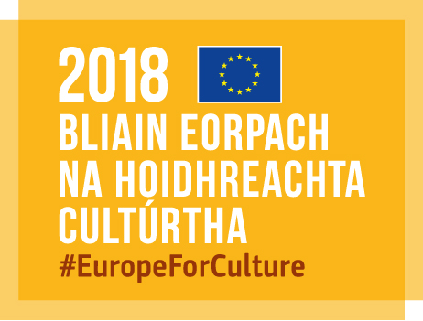
Treoirlínte & Foirm Iarratais
Guidelines & Application Form
Is cuid dhílis ár n-oidhreacht chultúrtha de chreatlach ár saolta agus ár sochaí níos leithne agus tá ról lárnach aici maidir le todhchaí níos inbhuanaithe a chothú d'Éirinn agus Éire a chur i láthair don domhan araon.

Seo a leanas aidhmeanna Bhliain Eorpach na hOidhreachta Cultúrtha 2018:
- comhroinnt oidhreacht chultúrtha na hEorpa agus léirthuiscint uirthi a spreagadh;
- feasacht a ardú faoinár stair choiteann agus ár luachanna coiteanna; agus
- saoránaigh uile a mhealladh le bheith rannpháirteach in imeachtaí lena gcuidítear le braistint ionannais a chur chun cinn maidir le comhspás Eorpach.

Is iad na daoine agus na pobail atá ina gcaomhnóirí dár n-oidhreacht ina saibhreacht uile. Is é téama Bhliain na hOidhreachta Cultúrtha in Éirinn 'Déan Nasc'. Is é aidhm an téama seo an nasc idir daoine agus oidhreacht a dhoimhniú; soláthraítear deis iontach leis oidhreacht chultúrtha na hÉireann a chaomhnú, a chur chun cinn agus a thacú ina foirmeacha uile, mar aon le deis dúinne uile nasc a dhéanamh lenár n-oidhreacht chultúrtha ar leibhéal áitiúil, náisiúnta agus Eorpach. Is í fís na Comhairle Oidhreachta don bhliain leagáid a fhorbairt a mbeidh tionchar aici tar éis 2018 agus sna blianta le teacht.

Is ionann oidhreacht agus ár n-ionannas cultúrtha, luachanna agus traidisiúin a fuaireamar trí oidhreacht ó na glúine roimhe seo, atá ina gcuid dár saolta inniu agus a dtabharfaimid do ghlúine le teacht. San áireamh léi tá foirgnimh, séadchomharthaí, láithreáin stairiúla agus seandálaíochta, oibiachtaí músaeim, ár nósanna, spóirt, teanga, ceol, damhsa, ceardaíocht agus scileanna, agus oidhreacht nádúrtha amhail tírdhreacha, gnáthóga fiadhúlra agus bithéagsúlacht. Leis an Scéim Deontas, tugtar faoin Straitéis um Chultúr & Cruthaitheacht do Chontae Dhún na nGall d'fhonn "iarracht a dhéanamh scéimeanna maoinithe áitiúla a chruthú nuair a bhíonn gá sainaitheanta ann" (Gníomhaíocht 3.8) agus faoi Phlean Oidhreachta Chontae Dhún na nGall d'fhonn "Scéim Deontais um Oidhreacht Áitiúil a bhunú chun tacú le tionscnaimh na hoidhreachta áitiúla" (Gníomnhaíocht 3.8).

Tá suas le deich ndeontas de €1,500 le fáil le tacú le gníomhaíochtaí nó le hoibreacha atá ábhartha do 'nasc a dhéanamh' lenár n-oidhreacht chultúrtha, thógtha nó nádúrtha i gContae Dhún na nGall. Cuirtear an maoiniú seo ar fáil trí chlár 'Éire Ildánach' atá tacaithe ag an Roinn Cultúir, Oidhreachta agus Gaeltachta agus ag Comhairle Contae Dhún na nGall.

Critéir Mheasúnaithe:
Déanfar tionscadail arna moladh a mheasúnú bunaithe ar a gcumas na nithe a leanas a dhéanamh:
- tabhairt faoi ghné/ghnéithe den oidhreacht chultúrtha, thógtha nó nádúrtha agus í/iad a thairbhiú (25%);
- taispeáint a dhéanamh go spreagfar daoine leis an tionscadal nasc a dhéanamh leis an oidhreacht chultúrtha, thógtha nó nádúrtha agus go dtabharfar faoi aidhmeanna foriomlána Bhliain Eorpach na hOidhreachta Cultúrtha (25%);
- breac-chuntas a thabhairt maidir le conas a dhéanfar an tionscadal a chur chun feidhme, faoina thorthaí agus conas a dhéanfar é a sholáthar laistigh den fhráma ama (20%);
- cur chuige úrnua, nuálach, samhlaíoch nó cruthaitheach a thaispeáint (20%); agus
- infheistíocht ó mhaoiniú eile, do chuid acmhainní féin nó rannchuidiú comhchineáil a léiriú (10%).
Chun a thuilleadh eolais a fháil:
Bliain Eorpach na hOidhreachta Cultúrtha 2018: www.eych2018.com
Oifig Oidhreachta Chontae Dhún na nGall: www.donegalcoco.ie/heritage
Seachtain Náisiúnta na hOidhreachta (18 – 26 Lúnasa 2018): www.heritageweek.ie
Éire Ildánach: https://creative.ireland.ie

Ní mór iarratais a chur isteach chuig Éire Ildánach (Dún na nGall), Comhairle Contae Dhún na nGall, Lána Rosemount, Leitir Ceanainn, F92 KP90 nó chuig CreativeIreland@Donegalcoco.ie roimh an Aoine, 27 Iúil, 2018 ag 12 meán lae. Ní ghlacfar le hiarratais dhéanacha.

Ní mór an tionscadal a chur i gcrích agus maoiniú a tharraingt anuas roimh an Déardaoin, 1 Samhain 2018.

Our cultural heritage forms an integral part of the fabric of our lives and wider society and plays a central role in both fostering a more sustainable future for Ireland and presenting Ireland to the world.

The aims of the European Year of Cultural Heritage 2018 are to:
- encourage the sharing and appreciation of Europe’s cultural heritage;
- raise awareness of our common history and values; and
- involve all citizens in events that help to promote a sense of belonging to a common European space.

People and communities are the custodians of our heritage in all its richness. The theme for the European Year of Cultural Heritage in Ireland is ‘Make a Connection’. This theme aims to deepen the connection between people and heritage; it offers a fantastic opportunity to conserve, promote and support Ireland’s cultural heritage in all its many forms, and for all of us to connect with our cultural heritage on a local, national and/or European level. The Heritage Council vision for the year is to build a legacy that will resonate well beyond 2018.

Heritage is our cultural identity, values and traditions that we have inherited from previous generations, live with today, and pass on to future generations. It includes buildings, monuments, historical and archaeological sites, museum objects, our customs, sports, language, music, dance, folklore, crafts and skills, and natural heritage, such as landscapes, wildlife habitats and biodiversity. The grants scheme addresses the Culture & Creativity Strategy for County Donegal to “seek to create local funding schemes where there is an identified need” (Action 3.8) and the County Donegal Heritage Plan to “establish a Local Heritage Grant Scheme to support local heritage initiatives” (Action 3.8).

Up to ten grants of €1,500 are available to support activities or works relevant to ‘making a connection’ with our cultural, built or natural heritage in County Donegal. This funding is provided through the ‘Creative Ireland’ programme which is supported by the Department of Culture, Heritage & the Gaeltacht and Donegal County Council.

Assessment Criteria:
Proposed projects will be assessed based on their ability to:
- address and benefit an aspect(s) of the cultural, built or natural heritage (25%);
- demonstrate that the project will encourage people to make a connection with the cultural, built and/or natural heritage and address the overall aims of the European Year of Cultural Heritage (25%);
- outline how the project will be implemented, its outputs and how the project will be delivered within the timeframe (20%);
- demonstrate an original, innovative, imaginative and/or creative approach (20%); and
- indicate investment of other funding, your own resources and/or in-kind contributions (10%).

For further information:
European Year of Cultural Heritage 2018: www.eych2018.com
County Donegal Heritage Office: www.donegalcoco.ie/heritage
National Heritage Week (18 – 26 August 2018): www.heritageweek.ie
Creative Ireland: https://creative.ireland.ie

Applications must be submitted to Creative Ireland (Donegal), Donegal County Council, Rosemount Lane, Letterkenny, F92 KP90 or to CreativeIreland@Donegalcoco.ie by Friday, July 27, 2018 at 12 noon. Late applications will not be accepted.

The project must be completed and funding drawn down by Thursday, November 1, 2018.

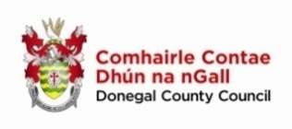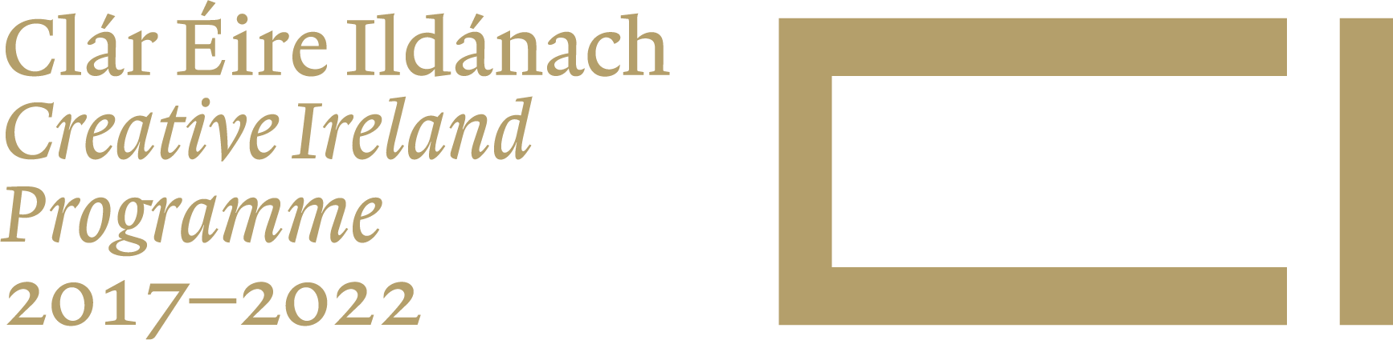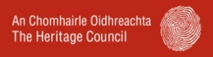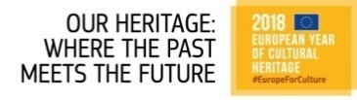

Gníomhaíocht den Straitéis um Chultúir & Cruthaitheachta do Chontae Dhún na nGall & Gníomhaíocht de Phlean Oidhreachta Chontae Dhún na nGall
An Action of the Culture & Creativity Strategy for County Donegal & An Action of the County Donegal Heritage Plan

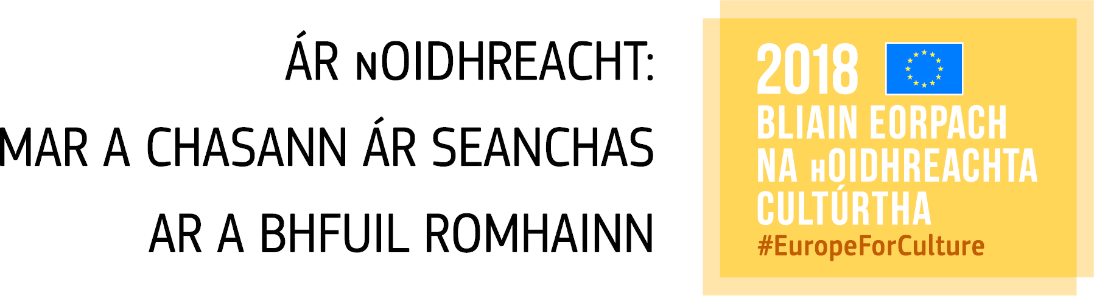

FOIRM IARRATAIS
APPLICATION FORM
1. Sonraí Teagmhála Contact Details
Iarratasóir / Eagraíocht  Applicant / Organisation |  | Duine Teagmhála  Contact Person
Seoladh (éirchód san áireamh)  Address (including eircode): |  | Fón Póca  Mobile
Teileafón
Telephone
Ríomhphost
E-mail
Láithreán gréasáin
Website

2. Togra an Tionscadail Project Proposal
Cuir síos ar an ghníomhaíocht nó na hoibreacha dá bhfuil maoiniú á iarraidh agat agus luaigh conas a thabharfar faoi oidhreacht agus conas a chomhlíontar an téama 'Déan Nasc'.
Please describe the activity or works for which you are applying for funding and state how it addresses heritage and meets the theme of ‘Make a Connection’.
- Má bhaineann an t-iarratas le hoibreacha luaigh stádas úinéireachta an fhoirgnimh/láithreáin. Ba cheart aon tuarascálacha nó pleananna a chur san áireamh
- I ngach cás, ní foláir nó go bhfuil na nósanna imeachta árachais agus sláinte & sábháilteachta riachtanacha i bhfeidhm.
- If the application relates to works, please state the ownership status of the building/site. Any relevant reports or plans should be included.
- In all cases, the necessary insurance and health & safety procedures must be in place.

Teideal an Tionscadail:
Title of Project:

Láthair an Tionscadail (nuair is infheidhme):
Project Location (where applicable):

Cur síos ar an Tionscadal:
Project Description:

3. Cuspóir Purpose
Cad é(iad) an toradh (na torthaí) lena bhfuil tú ag súil agus tairbhe(tairbhí) ionchasach(a) an tionscadail? Cad é atá speisialta faoi do chur chuige i leith an tionscadail? Cad é mar a chuirfear breisluach tríd an mhaoiniú seo le haon infheistíocht ama nó maoinithe roimhe seo? Cén leagáid a bheidh ag an tionscadal?
What is the expected outcome(s) and potential benefit(s) of the project? What is special about your approach to the project? How will this funding add value to any earlier investment of time or funding? What will be the legacy of the project?

4. Cumas Eagrúcháin Organisational Capacity
Cé a dhéanfaidh an tionscadal a sholáthar? Conas a dhéanfar an tionscadal a bhainistiú? Cé atá freagrach as tascanna éagsúla?
Who will deliver the project? How will the project be managed? Who is responsible for different tasks?

5. Costais & Foinse (Foinsí) Maoinithe Costs & Source(s) of Funding
Leag miondealú amach lena dtaispeántar costais iomlána do thogra lena n-áirítear conas atá sé molta an maoiniú seo a leithdháileadh, dá n-éireodh leis. Tabhair breac-chuntas ar infheistíocht acmhainní nó rannchuidithe chomhchineáil de do chuid féin atá molta (más ann dóibh).
Please set out a breakdown showing the full costs of your proposal including how it is proposed to allocate this funding, if successful. Outline proposed investment of your own resources or in-kind contributions (if any).

Tabhair faoi deara: Beidh fianaise ar sholáthar iomaíoch lena dtaispeántar luach ar airgead riachtanach.
Note: Evidence of competitive procurement demonstrating value for money will be required.
Tabhair faoi deara: Iarrfar uimhir chánach agus sonraí bainc ó iarratasóirí rathúla d'fhonn aistriú maoinithe a chumasú.
Note: Successful applicants will be asked for tax number and bank details to enable transfer of funding.
Tabhair faoi deara: Féadfar roinnt tionscadal a roghnú chun críocha iniúchta.
Note: A number of projects may be selected for audit purposes.

6. Ainm & Síniú Name & Signature

Ainm an Duine Teagmhála
Name of Contact Person
Uimhir Ghutháin an Teagmhálaí:
Phone Number of Contact
Síniú an Teagmhálaí
(tá síniú bunaidh nó scanta riachtanach)
Signature of Contact
(original or scanned signature required)

Dáta
Date

AN SPRIOCDHÁTA: DÉ hAOINE, 27 IÚIL, 2018 ag 12 MEÁN LAE
CLOSING DATE: FRIDAY, JULY 27, 2018 AT 12 NOON

Ní féidir tograí a ghlacadh tar éis an dáta sin.
Beidh breith an phainéil mheasúnaithe ina breith chríochnaitheach.
Proposals cannot be accepted after this deadline.
The decision of the evaluation panel will be final.

Ní mór iarratais a chur isteach chuig Éire Ildánach (Dún na nGall), Comhairle Contae Dhún na nGall, Lána Rosemount, Leitir Ceanainn, F92 KP90 nó chuig CreativeIreland@Donegalcoco.ie
Applications must be submitted to Creative Ireland (Donegal), Donegal County Council, Rosemount Lane, Letterkenny, F92 KP90 or to CreativeIreland@Donegalcoco.ie

